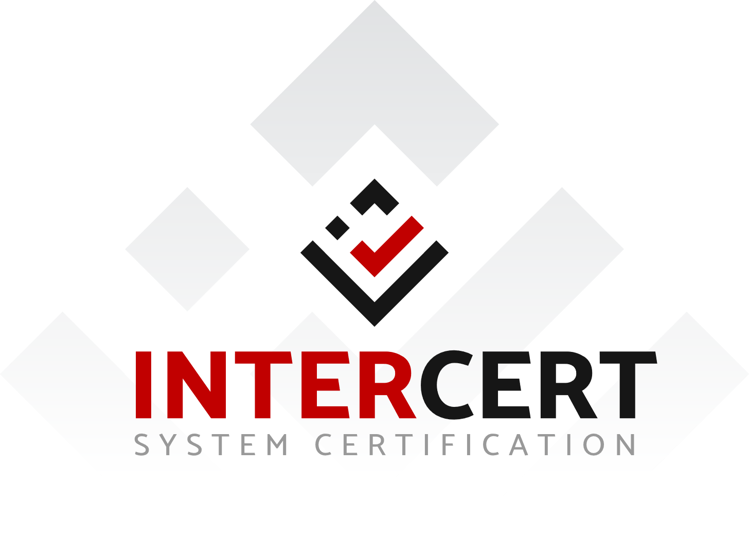

ДОГОВОР
Клиент:
{naziv}
Адреса: {adresa1}
{adresa2}
Тел: {telefon-organizacija}
Е-маил: {email}

Бр. {dogovorBr}
Склучен на {dogovorDatum} меѓу:
{naziv}  {adresa1}, {adresa2}  ЕДБ: {edb}  Претставувана од:  {upravitel}, Управител  во натамошниот текст: „КЛИЕНТ” | и | ИНТЕРЦЕРТ ДООЕЛ СКОПЈЕ  ул. Јордан Мијалков бр. 44/2-10, 1000 Скопје  ЕДБ: MK4030008050237  Претставувана од:  Васко Темелкоски, Управител  во натамошниот текст: „ИЗВЕДУВАЧ”,

договорните страни се согласија:

§ 1
Предмет на договорот
Изведување на услуги од страна на изведувачот согласно Договорот за сертификација и надзор на менаџмент систем бр.{standardi}.

2
Посебни одредби
- Трошоците за фазите од процесот на сертификација:
Со потпишување на овој договор, Клиентот се согласува со пресметката на трошоците доставени од страна на ИНТЕРЦЕРТ преку Понудата бр. {ponudaBr} од {ponudaDatum} година.
- Надзорните проверки на системот/ите треба да се извршат во рок од 12, односно 24 месеци од сертификациската проверка и истите финансиски да се подмират во истиот рок. Ненавременото одржување на надзорните проверки, не го одложува плаќањето на годишната надзорна проверка дефинирано во Понудата. Во случај Клиентот да не ги исполни своите финансиски обврски кон Изведувачот, сертификатот ќе биде суспендиран, а потоа и одземен.
- Изведувачот и Клиентот се обврзуваат кон принципот на доверливост во однос на сите информации со кои ќе се стекнат во текот на реализацијата на овој договор, освен ако тоа поинаку написмено не го договорат.
- Со склучување на овој Договор, Клиентот се информира дека доколку има потреба, треба да им овозможи присуство на оценувач(и) од надлежното акредитациско тело заради сведочење. Секое одбивање на нивното присуството без оправдани причини, може да резултира со повлекување на сертификацијата.

3
Завршни одредби
- Секоја страна може да го раскине договорот со отказен рок од еден месец. Раскинувањето на овој договор мора да биде во писмена форма.
- Сите можни несогласувања коишто може да се појават за време на реализацијата на договорот, ќе се решаваат спогодбено.
- Во случај на неможност на договорно решение, спорот ќе го решава надлежниот суд.
- Секоја промена на овој договор налага подготовка на Анекс потпишан од двете страни.
- Договорот се подготвува во два идентични примерока, по еден за секоја страна.

Изведувач: Клиент:
ИНТЕРЦЕРТ ДООЕЛ {naziv}
Васко Темелкоски {upravitel}
____________________________ ____________________________
(Потпис) (Потпис)

